Санкт-Петербургский политехнический университет Петра Великого

Институт компьютерных наук и технологий

Высшая школа интеллектуальных систем и суперкомпьютерных технологий

**Лабораторная работа № 1**

Машина Тьюринга

по дисциплине «Низкоуровневое программирование»

Выполнил

студент гр. 3530901/90004

_________________________ Антунович П.Ю.

(подпись)

Руководитель

_________________________ Алексюк А.О.

(подпись)

«___» ______________ 2021 г.

Санкт-Петербург   
2021

**Задача**

Требуется разработать машину Тьюринга, осуществляющую сумму последовательности чисел в унитарном коде. В унитарном коде число N записывается последовательностью N символов «1».

**Решение**

Алфавит машины состоит из символов 1, x (учтенный символ), + (разделитель) и = (символ, после которого записывается ответ).

Чтобы сложить числа в унитарном коде, требуется всего лишь записать количество единиц, равное количеству единиц во всех слагаемых.

Алгоритм решения реализуется на симуляторе машины Тьюринга <http://kpolyakov.spb.ru/prog/turing.htm>. Запишем состояние для машины: Q1 – считывание единицы. После учета символа он заменяется на «x» и переходит в состояние Q2. Q2 – запись единицы в область для конечного результата (после =). После записи единицы в ответ программа переходит в состояние Q3. Q3 – возвращение в начальную позицию. Диаграмма состояний изображена на рисунке 1.

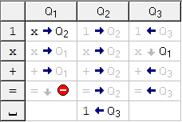

Рис. 2 состояния машины

Начальное положение изображено на рисунке 2. После выполнения работы машины, лента принимает вид, представленный на рисунке 3. В данном примере машина складывала числа 2, 3 и 4. В ответе получилось 9 единиц, что соответствует числу 9 в унитарном коде – машина работает верно.

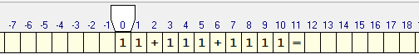

Рис. 2 начальное состояние ленты

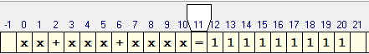

Рис. 3 состояние ленты после выполнения работы